Rapport de Stage

Le maitre de stage | Le Chef de Département | Les responsables Sécurité
Nom : | Nom : | OST | OSSI
Nom : | Nom : | Nom : D.GERAUDIE | Nom : P. BOULET
Signature : | Signature : | Signature :

Sommaire
Introduction 5
Présentation de la Main courante informatique 7
3.1 Gestion des Billets 7
3.2 Gestion des Plannings 7
3.3 Liens Utiles 7
3.4 Réservation des salles 7

Résumé
Le service Sécurité de Dassault Aviation (Mérignac) souhaite rendre sa Main Courante Informatisée plus attractive, et plus fonctionnelle. Cette Application était déjà en place dans l’entreprise depuis septembre 2011, et fonctionne sous une base Access.
L’objectif de ce stage était donc de refaire cette application afin qu’elle réponde mieux aux attentes en améliorant les fonctionnalités déjà présentes. Il fallait aussi ajouter de nouvelles fonctionnalités, ainsi qu’y intégrer un meilleur aspect graphique.
Abstract
Security service Dassault Aviation (Merignac) wants to make his Handrail Computerized more attractive and functional. This application was already in place in the company since September 2011, and operates under an Access database.
The objective of this course was to redo this application so that it better meets the needs improving features already present. It was also necessary to add new features and integrate better graphics.

Remerciement

Je tiens avant tout à remercier la Société Dassault Aviation de m’avoir accueillie durant deux mois et demi au sein du site de Mérignac.
Mes attentions se portent plus particulièrement sur l’ensemble du service sécurité pour m’avoir reçu dans leur service. Je les remercie pour leur disponibilité, leur écoute mais surtout pour l’ensemble des conseils qu’ils ont pus me donner le long de mon stage.
Je remercie également M. Journet, enseignant responsable de mon stage au département informatique de Bordeaux 1 pour sa visite dans l’entreprise, ainsi que l’ensemble du personnel De l’IUT pour ces deux années d’enseignement.

Introduction

La société Dassault Aviation est un des leaders mondial dans l’industrie aéronautique. Assurant la totalité des processus de mise en œuvre d'avions civils et militaires, de leurs conceptions jusqu'à leurs maintenances cette entreprise est implantée dans ( ). Le site de Mérignac, s'occupant de la conception, de l'assemblage final et de la mise en vol des avions m'a accueilli pour effectuer mon stage de fin d'études de DUT Informatique, du 7 avril au 13 juin 2014. Celui-ci s'est déroulé dans le service Sécurité sous la responsabilité et tutelle de l’officier de sécurité.
Ce service a pour tâche d’assurer la sécurité du site de Mérignac, ainsi que d’assurer la sécurité industrielle de Dassault Aviation.
Le service de sécurité a fait mettre en place en 2011 une Main courante informatique (MCI), qui a pour rôle principal de conserver dans une base de données les évènements relatifs à la sécurité sur le site de Mérignac. Cependant, cette application ne répondait pas totalement à toutes les attentes initiales.
Mon stage consiste donc à améliorer et ajouter des fonctionnalités en repartant d’une toute nouvelle application. En m’inspirant de ce qui était utiles, voir indispensable sur l’ancienne MCI, la nouvelle MCI doit être également être plus agréable sur le plan graphique.
La MCI étant utilisée par des non-informaticiens, elle doit également faire preuve d’une certaine simplicité d’utilisation.
Ce rapport présente donc dans une première partie la société Dassault aviation. Je parlerai donc de site de Mérignac, ainsi que du service dans lequel j’ai effectué mon stage. Dans un second temps, je présenterai plus en détail le travail effectué sur la nouvelle MCI.

Partie 1 Dassault Aviation, un des leaders de l’industrie aéronautique

Un peu d'histoire
L'histoire de Dassault a commencée il y a un siècle. Dès 1914 et le début de la Première Guerre mondiale, le jeune Marcel Bloch qui a 22 ans comprend que l’aéronautique sera une force de l’avenir. Avec Henry Potez, comme lui un ancien élève de l'Ecole supérieure d'aéronautique et de construction mécanique, il dessine une nouvelle hélice, appelée « Eclair » dont l'Armée commandera une première série de 50 exemplaires, construits chez un fabricant de meubles du faubourg Saint-Antoine à Paris. L'hélice Eclair équipe de nombreux appareils français et, en 1917, l'Inspection du matériel la classe parmi les trois meilleures sur 253. Marcel Bloch entre dans la légende de l'aviation et démarre une extraordinaire vie d’entrepreneur et d’innovateur.
Au fil des années, Marcel Dassault ne cessera de bouleverser les idées reçues et marquera l’histoire de l’aviation moderne avec de nombreuses ruptures technologiques : c’est en 1931 avec l’avion MB 120 trimoteur de transport pour 10 passagers que Marcel Bloch connaît ses premiers grands succès. Il regroupe alors ses
services d'études et de fabrication et les installe à Boulogne dans un garage désaffecté, un peu à l’instar des « start-up » que produira l’ère de l’informatique. Les prototypes d'avions civils (MB 220) et d'avions militaires se succèdent alors à un rythme accéléré.
En janvier 1935, les entreprises de Marcel Bloch démarrent la production des bombardiers M 200 et MB 210. Innovateur également sur le plan social, Marcel Bloch octroie à ses salariés une semaine de congés payés dès 1935. Quand, l'année suivante, le gouvernement du Front Populaire décide d'accorder quinze jours de congés payés, Marcel Bloch accorde trois semaines à son personnel. Les années qui suivent sont marquées par des crises politiques successives et par de nombreuses nationalisations. Avec la Seconde Guerre Mondiale, Marcel Bloch et sa famille sont dépouillés de leurs biens. En 1944, il est déporté à Buchenwald comme otage politique, refuse de collaborer avec le régime Nazi, même sous la menace de la pendaison, mais se tient toujours au courant des derniers développements de l’aviation. Le 11 avril 1945, le camp de Buchenwald est libéré, Marcel Bloch et ses camarades de déportation survivants sont libres.
En 1946, Marcel Bloch transforme son patronyme en Bloch-Dassault et Dassault en 1949, en hommage au du nom de code de résistance « Char d'assaut » de son frère, le général Darius Paul Bloch. Les entreprises de Marcel Dassault produisent alors les premiers avions à réaction français : Ouragan (1949), Mystère II (1952), Mystère IV (1954), Super-Mystère B-2 (1955), Mirage III (1956), Mirage IV (1959) qui équipent les forces nucléaires françaises et l'avion civil biréacteur d'affaires Mystère-Falcon (1963). Une division électronique est créée en 1954 pour le développement de radars.
Marcel Dassault produit aussi l'Alpha Jet (1973) avec l'allemand Dornier, avion d'entraînement qui équipe entre autres la Patrouille de France, le Jaguar avec British Aircraft Corporation, le Mirage 2000 (1978), l'avion de transport de passagers Mercure (1973), le Rafale et des évolutions de la série des Falcon. En 1990, la société est renommée Dassault Aviation et devient leader mondial dans le domaine du jet privé.
Aujourd’hui, Dassault Aviation propose à ses clients un large éventail de savoir-faire nourri par les passerelles technologiques innovatrices existant entre ses activités civiles et militaires. Grâce à cette expérience unique, la Société développe des coopérations réalistes et innovantes, applicables à l’ensemble de l'industrie aéronautique.

Organigramme du groupe Dassault :
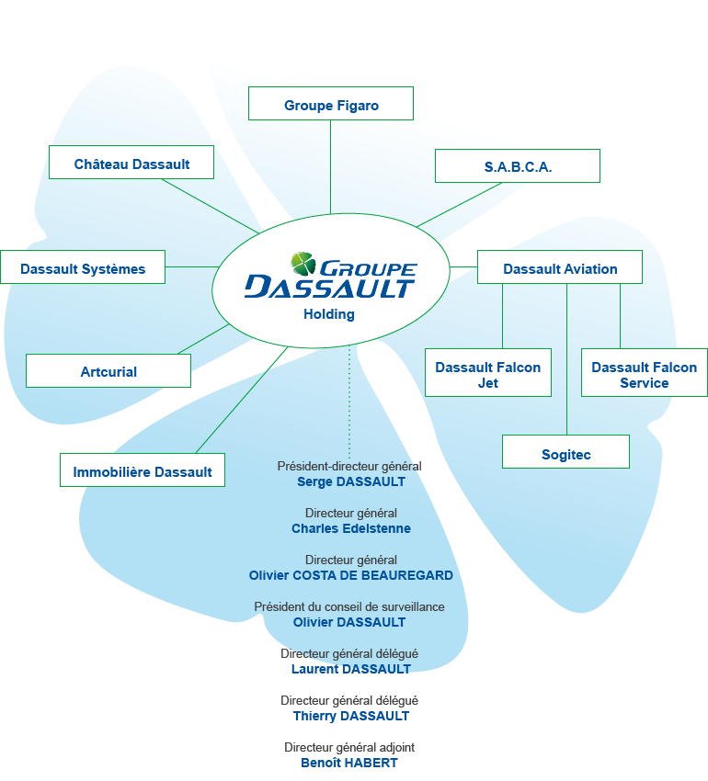
Dassault Aviation est aujourd'hui une filiales du groupe Dassault
Voici une présentation rapide des filiales autres que Dassault Aviation:

S.A.B.C.A :
Elle s'occupe de la conception, du développement et de la production de structures métalliques et composites pour l’aéronautique et le secteur spatial, ainsi que de la maintenance et des essais en vol.

CHIFFRES CLÉS 2013 : 164 Millions d'euros de chiffre d'affaires, et 964 collaborateurs.
Dassault Systèmes :
Ses solutions leaders sur le marché transforment pour ses clients la conception, la fabrication et la maintenance de leurs produits. Au-delà de la gestion du cycle de vie des produits (Product Lifecycle Management ou PLM), les solutions collaboratives de Dassault Systèmes permettent de promouvoir l’innovation sociale et offrent la possibilité d’améliorer le monde réel grâce aux univers virtuels. Au carrefour de la science et de la technologie, Dassault Systèmes fournit des solutions qui aident ses clients à mieux comprendre et simuler l’interaction harmonieuse de ses produits avec la nature et dans la vie.
Sa gamme de solutions comprend par exemple:
-CATIA – Production virtuelle, leader mondial de la conception et l’innovation produits
-SOLIDWORKS – Conception 3D professionnelle, leader mondial de la CAO
Chiffres clés 2013 : 9552 collaborateurs et 2,06 Milliard d'euros de chiffre d'affaires.
Le groupe FIGARO :
Le Groupe Figaro est un éditeur multimédia, dont la production s’étend de la presse écrite aux contenus et supports numériques.
Chiffres clés 2013 : 1600 collaborateurs et 510 Millions d'euros de chiffres d'affaires.
Immobilière Dassault :
L’Immobilière Dassault constitue un véhicule privilégié d’accès au marché immobilier de bureaux et de commerces de qualité. Elle est spécialisée dans la détention et la gestion d’actifs immobiliers de prestige, situés principalement à Paris.
Chiffres clés 2013 : 14,1 Millions d'euros de chiffres d'affaires
Château Dassault
en 1955, Marcel Dassault achète le Château Couperie et l'a ensuite rebaptisé à son nom.
Le Château Dassault est depuis 1969 un Grand Cru Classé.
Chiffres cl és 2013 : 2,7 Millions d'euros de chiffres d'affaires et 46000 bouteilles produites.
Artcurial :
Artcurial Briest - Poulain - F. Tajan est aujourd’hui la première maison française de vente aux enchères.
Chiffres clés 2013 : 120 collaborateurs et 178,1 Millions d'euros de chiffres d'affaires.

Dassault Aviation
Dassault Aviation est l’un des acteurs majeurs de l’industrie aéronautique civile et militaire mondiale.
Maîtrisant les principales technologies qui renforcent l’indépendance politique d’un état, Dassault Aviation possède des bureaux d’études et d’industrialisation réputés. De la conception à l’utilisation en service opérationnel, Dassault Aviation propose à ses clients un large éventail de savoir-faire nourri par les passerelles technologiques existant entre ses activités civiles et militaires. Grâce à cette expérience unique, la Société développe des coopérations réalistes et innovantes, applicables à l’ensemble de l'industrie aéronautique.

Dassault aviation détient trois filiales :
- Dassault Falcon Jet : filiale américaine de Dassault Aviation, est en charge de l’organisation, la promotion et la commercialisation d’avions d’affaires pour les marchés de l’Amérique, de l’Asie et du Pacifique.
- Dassault Falcon Service :filiale de Dassault Aviation basée sur l’aéroport de Paris-Le Bourget, offre un éventail complet de prestations sur mesure destinées aux clients Falcon : maintenance, exploitation, vols à la demande
- Sogitec :Filiale à 100% de Dassault Aviation, Sogitec Industries est une société leader sur le marché des produits et services de soutien aux systèmes aéronautiques et de défense.

Les avions civils
Falcon 5x :
C'est un biréacteur destiné à franchir une distance de 9 630 km et voler à une vitesse maximale de Mach 0,90.
Proposé à un prix d’environ 45 millions de dollars US (valeur de 2013), le Falcon 5X devrait effectuer son premier vol au premier trimestre 2015 et obtenir sa certification avant la fin de l’année suivante pour une entrée en service en 2017.

Falcon 900LX :
le triréacteur polyvalent Falcon 900LX peut combiner à la fois courts et longs segments de vol sur un même trajet. Le Falcon 900LX offre tout le confort cabine qui a fait depuis longtemps la réputation de la série 900.
Falcon 7X :

Le Falcon 7X est le premier avion au monde à avoir été développé entièrement dans une filière numérique grâce aux nouveaux outils informatiques créés par la société Dassault Systèmes. Grâce à CATIA et au PLM(ENOVIA), aucun prototype ni maquette n'ont été réalisés. Les formes et l'architecture de l'avion ont été conçues uniquement sur maquette numérique.

Dassault Falcon 7X à Paris—Le Bourget.
Le premier vol s'est déroulé le 5 mai 2005 aux mains de Yves Kerhervé et de Philippe Deleume qui ont pu tester les différents systèmes et plus particulièrement les commandes de vol électriques : une première pour un avion d'affaires !
Falcon 8X :
Le Falcon 8X étend l’offre de Dassault sur le segment des avions d’affaires à très long rayon d’action. L’appareil est capable de parcourir une distance de 11 945 km (6 450 nm) avec 8 passagers à Mach .80. D’une autonomie de 14 heures de vol, l’avion pourra relier Los Angeles à Pékin, Pékin à New York ou Paris à Singapour sans escale.

Falcon 2000LXS :
Capable d’un rayon d’action de 4,000 nm (7,400 km), le Falcon 2000LXS permettra aux opérateurs d’accéder à un plus grand nombre d’aéroports grâce à ses becs mobiles internes
Les avions militaires
Le rafale :
Le Rafale, par ses capacités « omnirole », répond parfaitement à l’approche capacitaire voulue par un grand nombre de gouvernements.
Il répond au besoin d’assurer toutes les missions avec le minimum d’avions.
Il permet d’effectuer les missions de permanence opérationnelle et de sécurité du territoire, de projection de force pour les opérations extérieures, de frappes dans la profondeur, d’appui aérien des troupes au sol, de reconnaissance, d’entraînement des pilotes, et de dissuasion nucléaire.
Les trois versions (monoplace et biplace « Air », et monoplace « Marine ») ont été développées avec les mêmes fonctionnalités et les mêmes équipements.

Le Neuron :

Le but du démonstrateur nEUROn est de donner aux bureaux d’études européens un projet qui leur permet de développer leur savoir-faire, et de maintenir leurs compétences technologiques pour les années à venir.
Ce projet va bien au-delà des études théoriques conduites jusqu’alors puisqu’il prévoit la construction, et la mise en vol d’un démonstrateur d’avion sans pilote.
C’est également un moyen de mettre en œuvre un processus innovant en termes de gestion et d’organisation d’un programme mené en coopération européenne.
Pour être totalement efficace, un point unique de décision, la Direction Générale de l’Armement française (DGA), ainsi qu’un point unique d’exécution, Dassault Aviation comme maître d’œuvre, ont été mis en place pour assurer la gestion du programme.
Les gouvernements italien, suédois, espagnol, grec et suisse, conjointement avec leurs équipes industrielles, Alenia, SAAB, EADS-CASA, Hellenic Aerospace Industry (HAI) et RUAG, ont rejoint l’initiative française.
Les établissements en France :
Dassault Aviation est réparti sur 10 sites en France :
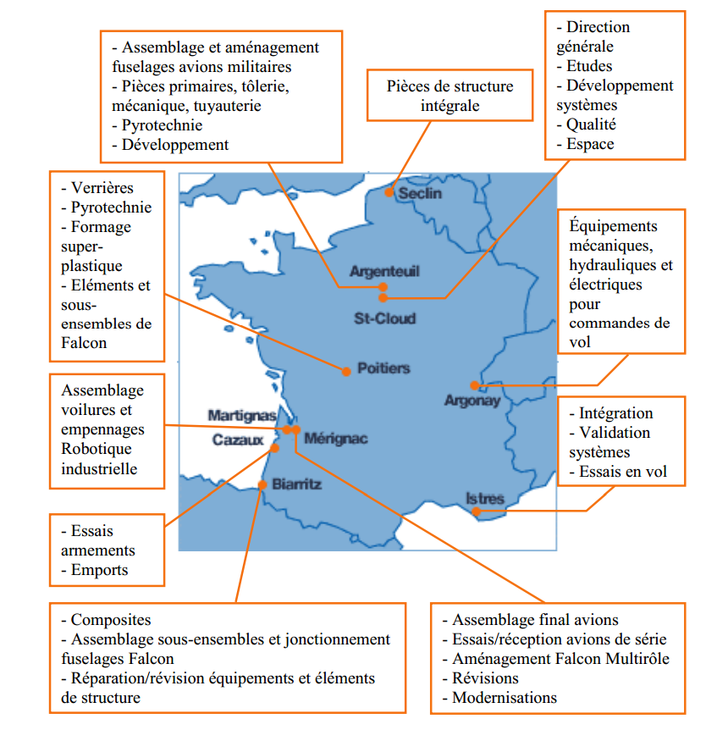
L'établissement de Mérignac
Dès 1947, lorsque le marché, remporté par le MB 315 Flamant , est signé avec l’Armée de l’Air, un grave problème de surfaces couvertes se pose.
Après quelques hésitations, Marcel Dassault décide qu’un nouvel établissement sera implanté à Mérignac. Il s’agit du Bâtiment A dit « Grande Usine » (Bâtiment ou j'ai effectué mon stage).
Aujourd'hui, l'établissement de Mérignac s'étend sur 60 hectares et comprend 125 000 m² de surface couverte répartie en huit bâtiments. C'est la seule usine du groupe où les avions complets sont assemblés en série et réceptionnés, que ce soit les avions d'armes ou les avions d'affaires. Elle est également chargée de leurs conceptions et de leurs mises en vol. L’usine emploie 1200 salariés.

La sécurité chez Dassault Aviation
Sur le site de Mérignac, la sécurité est assurée par deux entités :
- Le service Sécurité, qui est du personnel Dassault Aviation. Il est chargé de la sécurité du site, mais aussi de préserver la sûreté industrielle de Dassault Aviation.
- La Société fait aussi appel à une seconde organisation : SECURITAS. SECURITAS est une société de gardiennage indépendante, qui met à disposition de Dassault Aviation des gardes ,des pompiers et des vaguemestres. Pour ce qui concerne l’application, c’est le personnel SECURITAS qui utilise principalement la MCI

J'ai donc été affecté au service Sécurité pour réaliser l'application.

Présentation de la MAIN COURNATE INFORMATIQUE

Définition d'une Main courante

Une main courante est, en France, un journal où sont consignés l'ensemble des événements de la vie d'une association, d'un commissariat de police, d'une unité de police municipale, etc.

La main courante informatique déjà en place :

En 2011, Le service sécurité a décidé de mettre en place une main courante informatique. Ainsi, Il a fait appel à un stagiaire afin de développer l'application sous Access 2003 . L'application avait pour principal objectif de conserver en mémoire les différents événements quotidiens. Ces événements peuvent concerner des activités aériennes, des interventions des gardes ou des pompiers SECURITAS, une alarme qui se déclenche dans un bâtiment, etc...
Le service sécurité souhaitait aussi ajouter d'autre fonctions à cette main courante. En effet, l'application déjà en place dispose d'une gestion des présences, une fonctionnalité de réservation pour la salle d'accueil du site de Mérignac
Les utilisateurs de cette main courante se résume à l'ensemble du service sécurité (plutôt en consultations) et à l'ensemble du personnel SECURITAS travaillant sur le site.

Outils utilisés pour la nouvelle Main courante :

L'intégralité de l'application a été effectuée sous Access 2007. J'ai donc utilisé le langage de programmation VBA, ainsi que le langage SQL.

Nouvelle Main Courante Informatique
Je présenterai ci dessous l'application et ses fonctionnalité en expliquant en quoi elles répondent au besoin de l'entreprise.
Une application multi-utilisateur:
L'application est utilisée par plusieurs utilisateurs qui travaillent pour SECURITAS et pour le service de sécurité. On distingue plusieurs types d'utilisateurs :

- ADMINISTRATEUR (uniquement du personnel Dassault)
- Responsable des Gardes
- Responsable des Pompiers
- Garde
- Pompier
- Vaguemestre

En fonction du profil de l’utilisateur , certaines fonctionnalités ne seront pas accessibles. Je détaillerai plus tard les fonctionnalités accessibles par tel ou tel types de profils dans la présentation des fonctionnalités.
Conformément aux règles de l'entreprise, un utilisateurs devra changer son mot de passe au moins une fois tous les 30 jours, et ce nouveau mot de passe devra être différent des 18 derniers mot de passes de l'utilisateur.
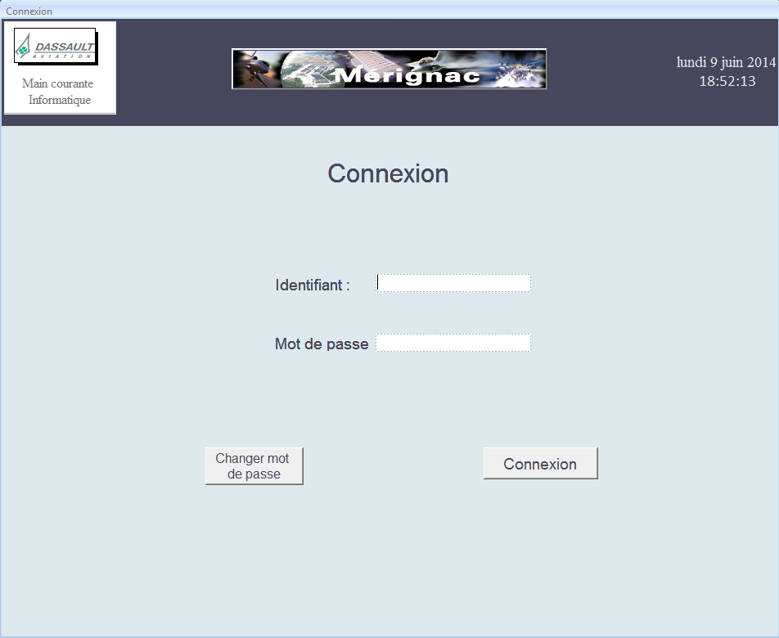

Présentation des fonctionnalités :

L'ensemble des fonctionnalités est visible dans le Menu :

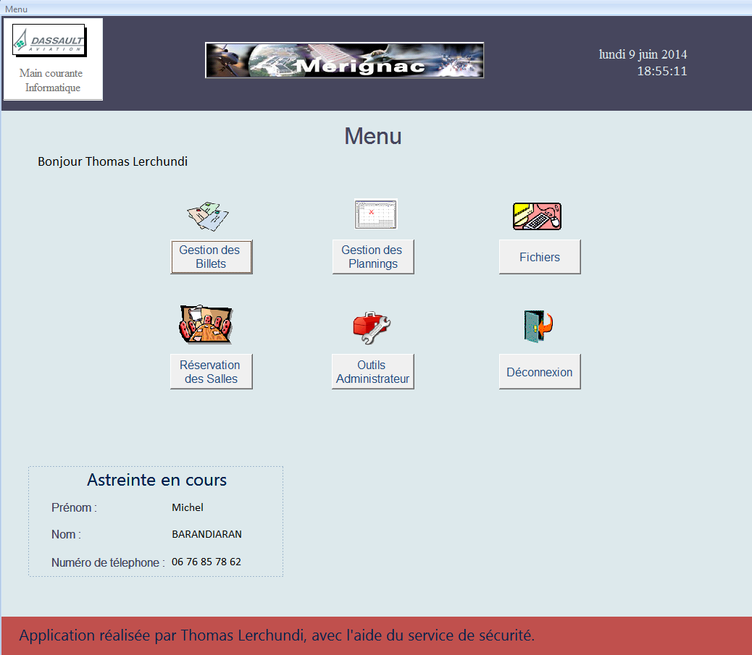

Note sur les Astreinte : La personne connectée peut consulter qui du service de sécurité est d'astreinte. Seul un administrateur peut définir les astreintes semaines par semaine dans « Outils Administrateur » détaillé plus tard.

Gestion des billets :
A chaque Evenement, la personne qui a connaissance de l'évènement doit créer un billet .
Il doit à chaque faire une description de l'événement, indiquer le Lieu (exemple : Bâtiment A) le Type (exemple : Incendie)
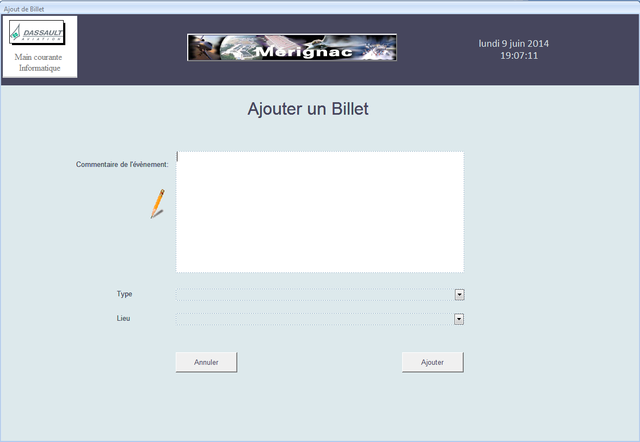
L'ancienne application comportait un bon nombre de Bugs lors de l'utilisation de ponctuations dans le commentaire de l'événement. Par exemple l'utilisation des guillemets provoquait des erreurs dans les instructions SQL. Ces erreurs ont été résolues en utilisant des fonctions de remplacement (en VBA).
Certains type sont considérés comme urgent, comme par exemple un Malaise.
Notion de Rappel :
Parfois le créateur du billet peut en fait, non pas décrire un événement, mais une tâche à effectuer dans le futur. Par exemple, quelqu'un peut demander d'ouvrir un portail dans deux jours, et de le refermer le lendemain. Pour cela, à chaque création de billets on demande à l'utilisateur s'il souhaite créer un ou plusieurs Rappels pour le billet. Si oui il n'a qu'à spécifier les dates et heures pour chaque rappels. Dans l'ancienne MCI, on ne pouvais créer qu'un rappel par billet.
Voici comment sont représentés les événements :
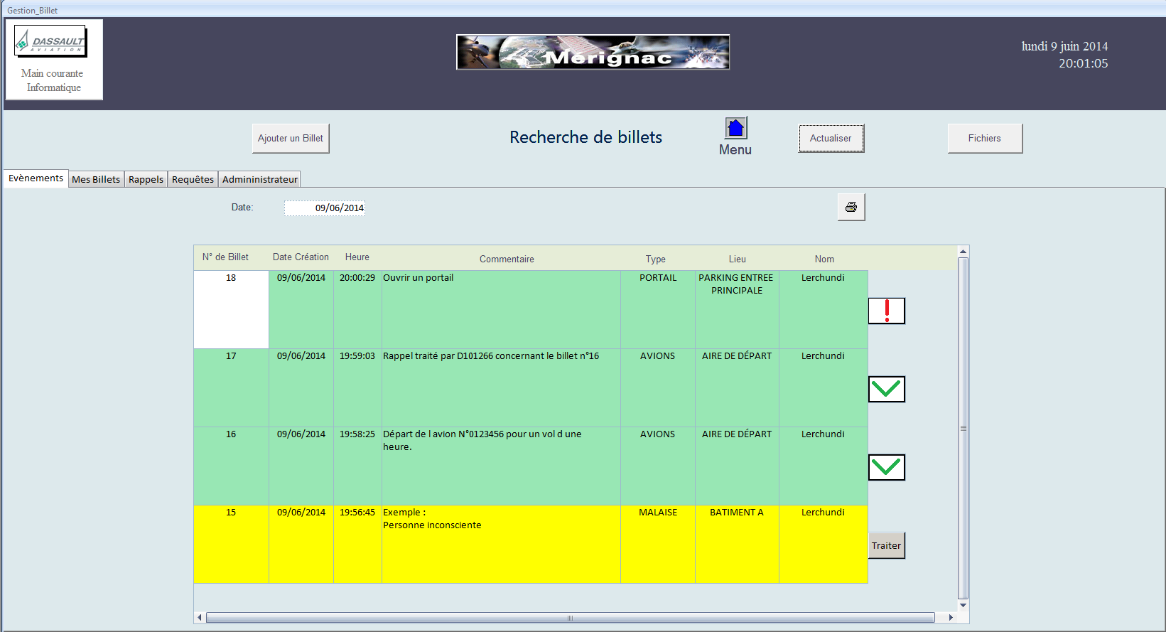
Avant, la couleur des billets variait pour différencier chaque type de billet. L'intérêt d'utiliser des couleurs se perdait puisque il y avait une trentaine de types, et donc une trentaine de couleurs différentes. Désormais, on classe les types en 2 catégories : les types urgents et les non-urgents.
Les billets qui ont un type urgents sont en jaune. Les autres en vert .
Sur la droite, on voit de suite avec le « point d'exclamation rouge » que le billet a un rappel. Un des problèmes principaux était que les rappels pouvait passer inaperçu pour l'utilisateur s'il ne consultait pas l'onglet rappel. Ce problème a été résolu:
Une fois l'heure du rappel dépassée, un message d'alerte intervient toutes les 3 minutes pour avertir les utilisateurs que personne n'a traité le rappel.
Un onglet Mes Billets a été ajouté dans la nouvelle MCI. L'utilisateur a alors accès à l'ensemble des billets qu'il a créé à une date donnée. En effet , un grand nombre des utilisateurs souhaitait qu'il soit possible de modifier ses billets après création. Dans l'ancienne MCI, si une erreur était commise dans le commentaire du billet par exemple, il fallait recréer un billet et celui avec erreur restait quand même dans la base. L'entreprise ne souhaite pas que quelqu'un modifie un billet trop longtemps après sa création.
Il y a donc deux conditions pour modifier son billets :
- L'événement/billet a été créé il y a moins de 3 minutes.
- Personne n'a Répondu au billet entre temps.
Sur l'image ci dessus, on peut voir que le billet jaune n'a pas été traité (quand on clique sur traiter, on rédige une réponse qui concerne ce billet.)
Ainsi si quelqu'un répond au billet ,et que ce même billet venait à être modifié par la suite. La réponse pourrait ne plus avoir aucun sens puisque l'événement initial serait différent.
Onglet Rappel : on peut voir tous les billets qui ont un rappel sur une date donnée (et on peut les traiter).
Requête : Il y a 4 types de billets qui sont en fait pour transmettre un message, ou poser une question à 4 personnes différentes :
- L'officier de sécurité
- Le Responsable des gardes
- Le Responsable des pompiers
- le secrétariat du service de sécurité.

Un garde peut donc demander une procédure au responsable garde et le responsable garde voir les billets de types « Cosite » afin d'y répondre.
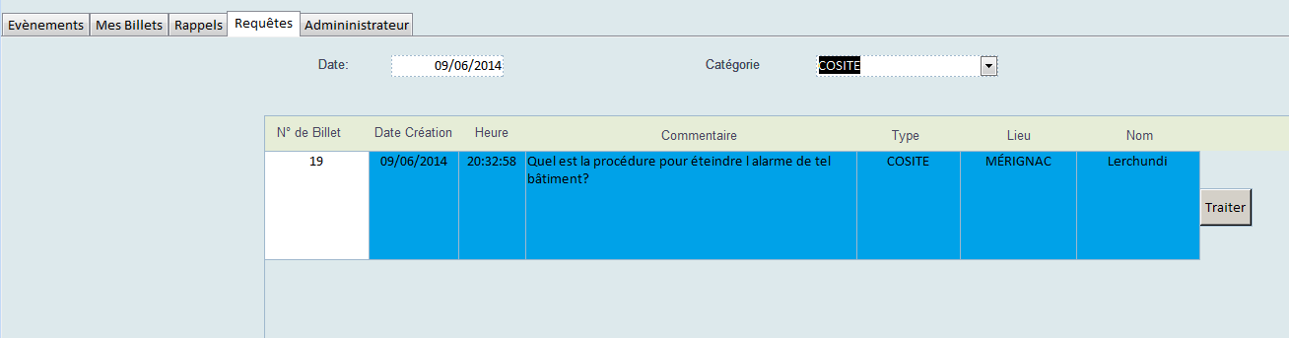
Importance des filtres sur les billets :
Dans l'ancienne MCI Il était difficile de savoir extraire des données sur une période donnée tous les billets qui ont tel ou tel type.
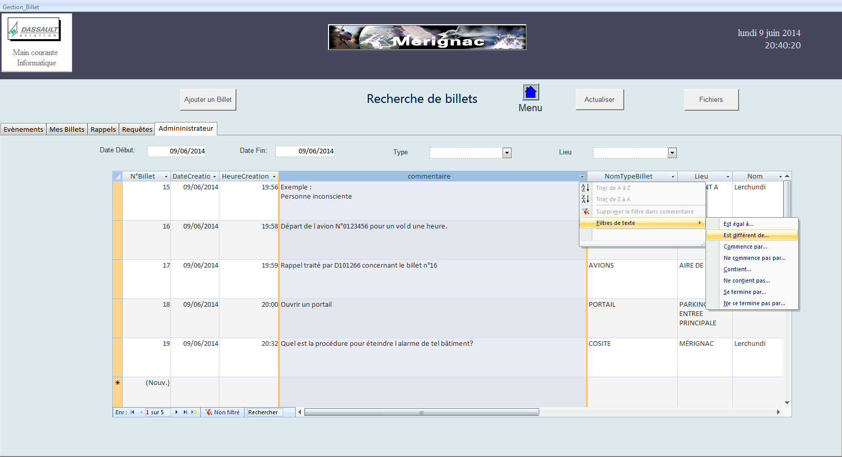
Un administrateur a alors accès à l'onglet Administrateur. Il peut appliquer un grand nombre de filtres sur les différentes colonnes.

Cette partie de gestion des événements était la fonctionnalité la plus importantes aux yeux de l'entreprise. Mais je me suis ensuite attardé sur d'autre fonctionnalités afin de centraliser certaines tâches du service sécurité sur cette application.
Gestion du planning des présences :
Un planning était déjà en place sur l'ancienne MCI mais manquait clairement de lisibilité.
Le personnel SECURITAS signal chaque jour son arrivée et son départ dans l'entreprise. Le problème était que le planning était de cette forme :
Personne | Lundi |  | Mardi
Lerchundi | Heure Arrivée | Heure Départ | Heure Arrivée | Heure Départ

Pour les employés qui travaillent de jour, il n'y avais pas de problème. Cependant pour les employés qui effectuaient des horaires de nuit (les gardes). Les cellules se croisaient/ s'inversaient.

Ainsi, la solution trouvée avec mon maître de stage fut de mettre non pas 2 mais 4 colonnes par jour.

Voici une capture du nouveau planning
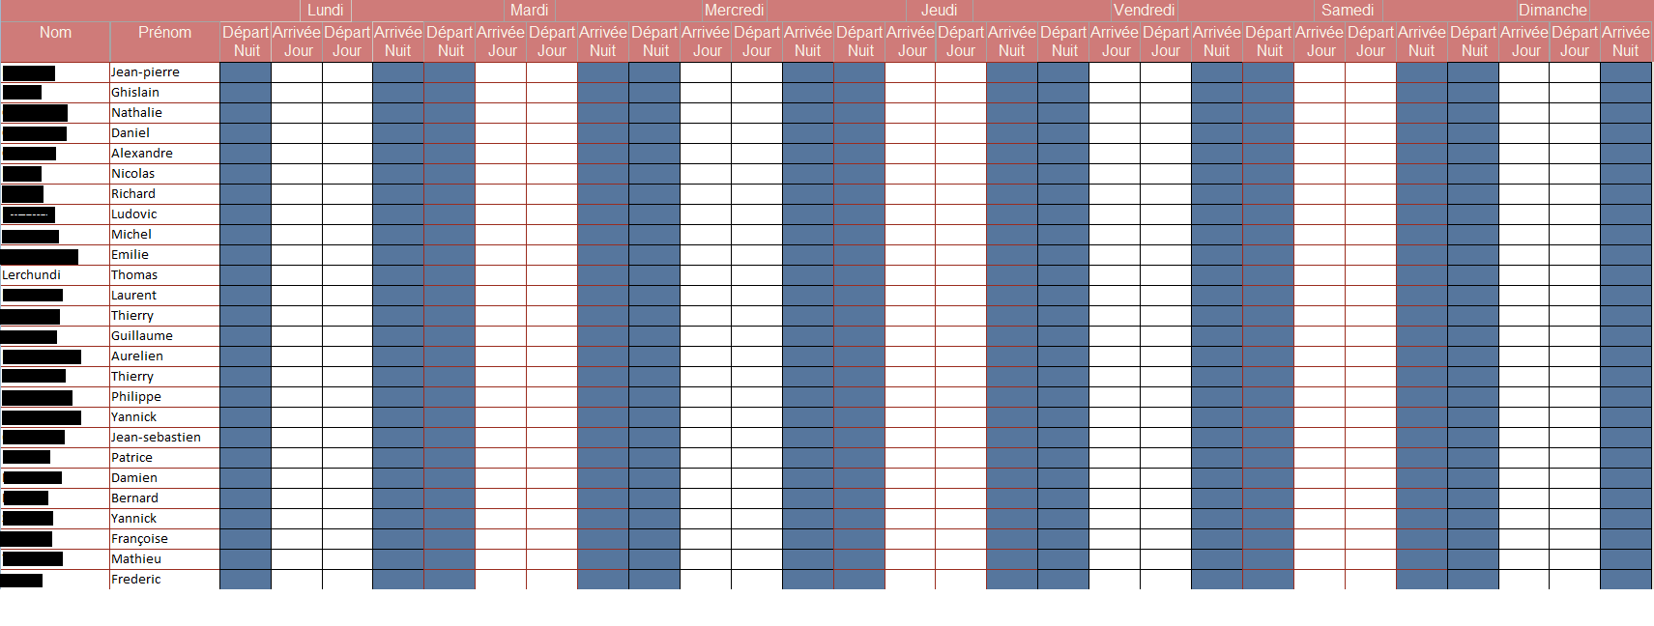
Ainsi avec cette mise en forme, peu importe le type d'horaire que la personne effectue, la lisibilité reste bonne.

Fichiers :
Cette fonctionnalités est en fait un accès plus rapide à des fichiers qui sont susceptible dêtre ouvert en même temps que la MCI par l'utilisateur.
Par exemple, il existe un tableau excel qui répertorie tous les véhicules autorisés à rentrer sur le site de Mérignac, ainsi que le nom de leur propriétaire. Si un garde souhaite savoir qui est le propriétaire de la voiture (par exemple si elle gène la voie de circulation). Il n'a qu'à consulter le fichier dans la section Véhicule.
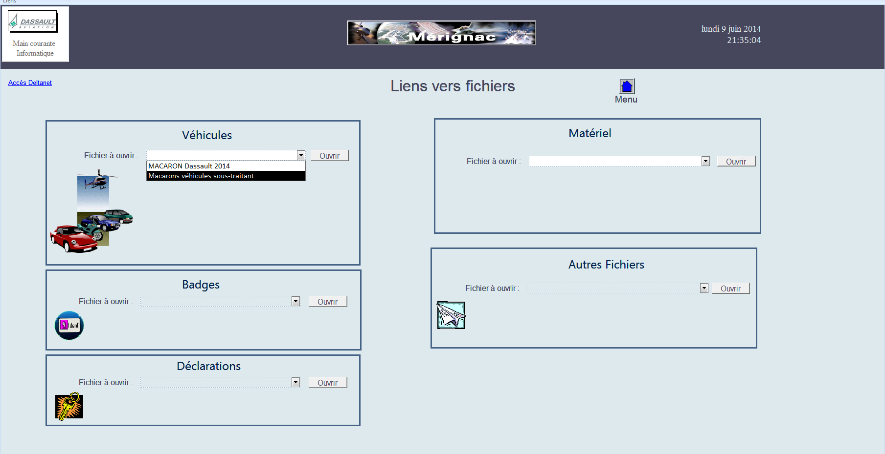

Réservation des salles
La précédente MCI permettait de réserver la salle d'accueil sur des plages horaire d'1 heure.
La nouvelle application permet de réserver 3 salles : La salle d'accueil, ainsi que deux autres box
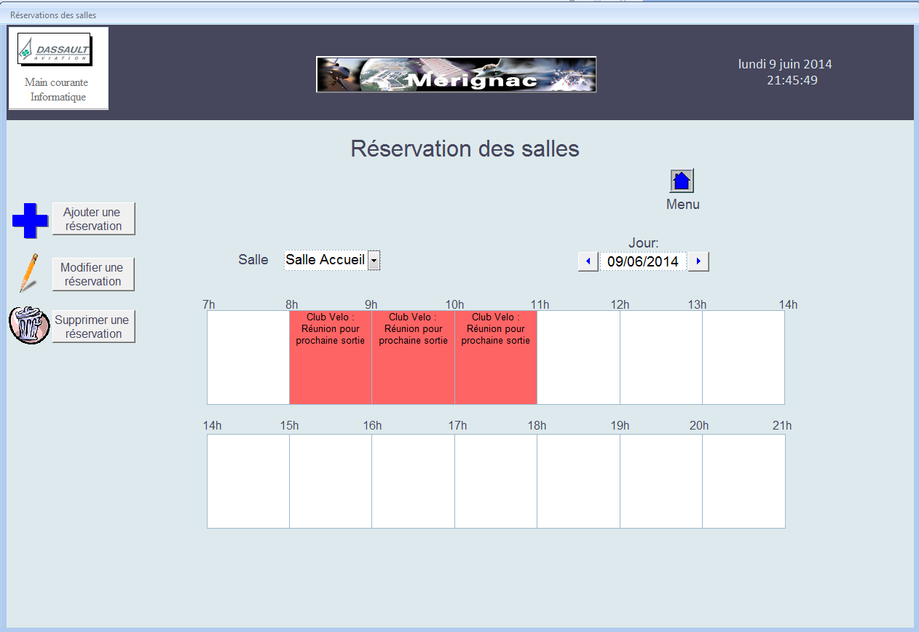
Quand on souhaite réserver une salle, on peut désormais réserver sur plus d'1 heure en une fois. Avant, quand une personne souhaitez réserver de 7h à 10 h, il fallait créer 3 nouvelles réservations.
On peut également modifier et supprimer une réservation.
A noter qu'il n'y a pas que les utilisateurs qui réservent les salles. Une personne extérieure peut faire la demande au service sécurité pour réserver une salle.
Outils administrateur
Cette fonctionnalité est indispensable afin que la MCI évolue en même temps que l'entreprise.
En effet, elle permet d'ajouter des nouveaux profils, de les modifier, d'ajouter des types etc.
Elle est donc divisée en 3 onglets :
- Ajouter
- Modifier
- Supprimer
Ajouter :
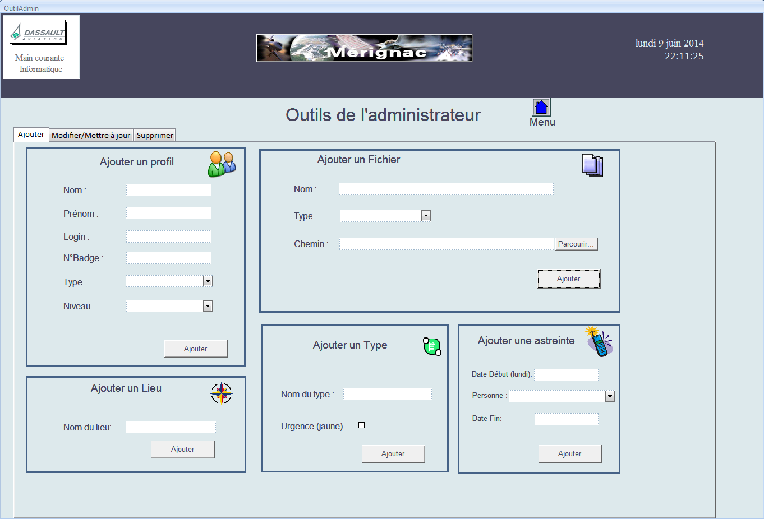
On peut donc ajouter un nouveau Profil , pour les nouveaux personnels du service Sécurité ou SECURITAS.
La partie Ajouter un Fichier intervient directement sur la section Fichiers Présentée plus haut. Seul un administrateur décide des fichiers disponibles à partir de la MCI.
De même l'administrateur peut ajouter un type, s'il est urgent ou pas. Le procédé est identique pour ajouter un lieu.
Les personnes étant tous des employés du service de sécurité, mais aussi des administrateurs, on peut ajouter une astreinte à partir de cet écran.
Une astreintes va du lundi 07h30 au lundi suivant même heure.
La date choisie est devait donc automatiquement être affectée à un lundi. J'ai géré cette date avec du VBA.
Code utilisé :
DateDebutAstreinte = DateDebutAstreinte - Weekday(DateDebutAstreinte, 3) + 7
Si la date choisi n'est pas un lundi, elle est automatiquement remplacée par la date du lundi prochain.

Modifier
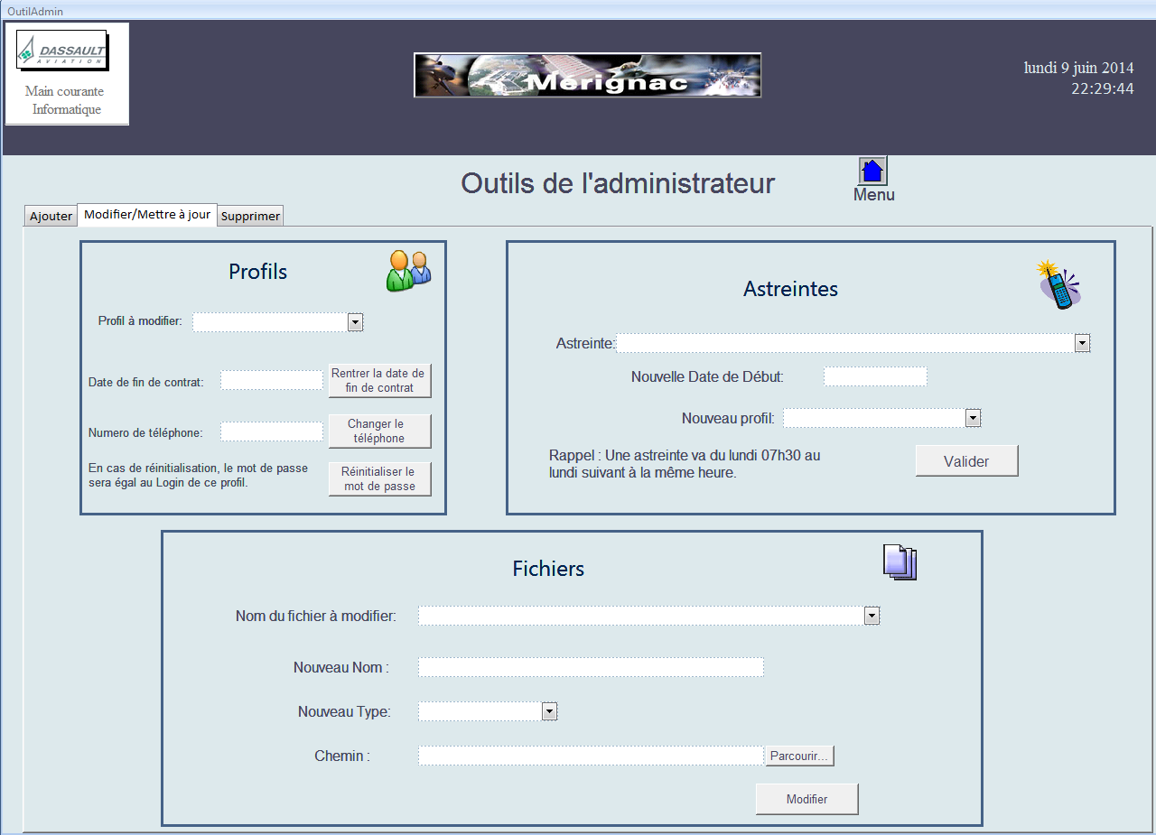
Pour un besoin de conservation des données portant sur les événements, il ne fallait pas qu'il soit possible de modifier, ni supprimer ce qui concerne les billets. Ainsi, il n'est pas possible de modifier un lieu, un type, ni même le nom d'un profil. Si une personne venait à quitter l'entreprise, il suffit de rentrer la date de fin de contrat.
On peut également noter qu'il est possible de réinitialiser le mot de passe d'une personne. L'ancienne application ne le permettait pas, ce qui créait des problèmes lors d'oubli de mot de passe par exemple.
Rentrer un numéro de téléphone n'a d'intérêt que si la personne est susceptible d'effectuer des astreintes. C'est le seul endroit où le numéro apparaît.

Supprimer
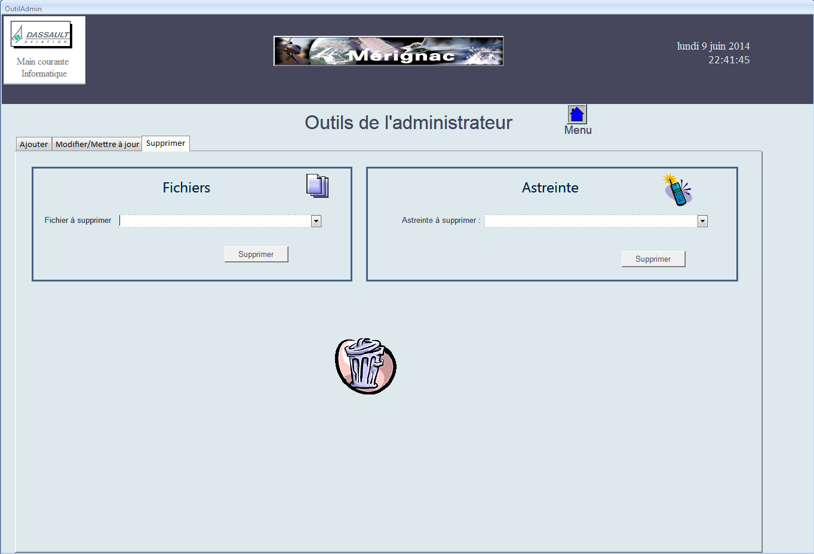
La encore, on ne peut que supprimer les fichiers et les astreintes futures.

Restriction en fonction des types d'utilisateurs :
La partie du Menu « Outils Administrateur » est inaccessible par tout autre profil qu'un administrateur.
L'onglet Administrateur dans la partie gestion des billets est invisible par toutes personne qui n'est pas un administrateur.
De plus, le planning n'est visible que par l'administrateur, le chef pompier, ainsi que le responsable des gardes.

Points techniques :
Voici un schéma des tables de l'application :
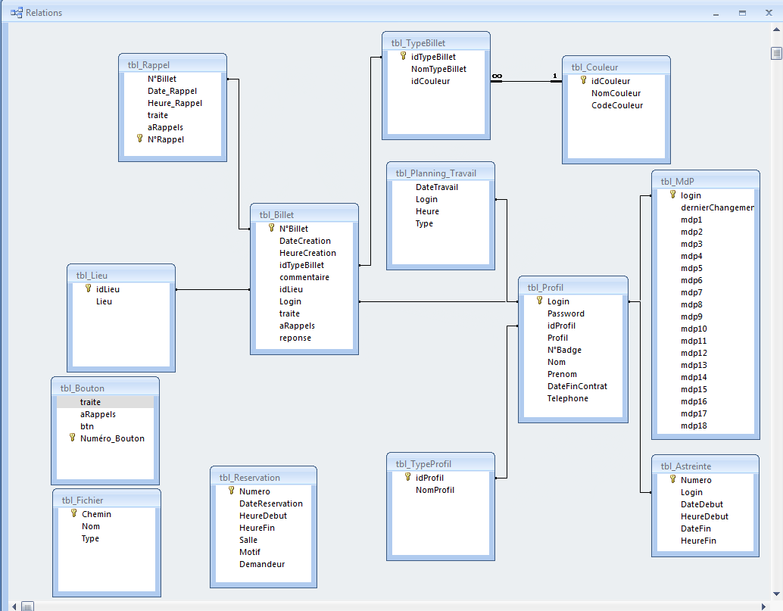
Il faut savoir que l'application a été rebâtie de rien ou presque. J'en en effet pu récupérer les tables déjà existantes dans l'ancienne MCI .
J'ai ajouté une table Rappel. Ce qui a permis de pouvoir affecter plusieurs rappel pour un même Billet.
Avant, un Rappel se résumait à un booléen dans la table tbl_Billet.
Une particularité dans ces tables fut les champs btn de la table tbl_Bouton ainsi que le champ CodeCouleur dans la table tbl_couleur.
Ces deux champs stockent des objets OLE. Ces objets OLE sont en réalité des Images de type BMP. Ce sont ces images que l'ont voit dans la partie gestion des billets (les boutons sur la droite ainsi que la couleur de fond du billet).
Futur de l'application :
Mon stage ayant été prolongé de 2 semaines supplémentaire, l'application sera probablement déployée après ma soutenance. J'ai déjà eu une réunion avec le personnel du service système d'information de l'entreprise. Je serai donc assisté pour le déploiement.
Actuellement, l'application est en phase de test et de corrections de Bug mineurs que je peux rencontrer.
L'ensemble des fonctionnalités ont été implémentée et fonctionnent correctement.
L'application se destine à être utilisée sur tablette, d'où la prolongation de mon stage. Ces tablettes tournent sous Windows7 et sont capables d'exécuter des applications Access.

Difficultés rencontrée :
J'ai rencontré peu de grosses difficultés techniques. Cependant il m'a quand même fallu un peu de temps pour comprendre le fonctionnement des objets OLE. De plus je n'avais jamais développé de si grosse application sous Access.
La génération du planning fût difficile car il est généré à partir d'une requête imbriquée. Soit 3 requêtes au total pour effectuer son affichage.
De plus, J'ai vraiment eu à plonger dans le langage VBA, même si une base avait déjà était enseignée à l'IUT.
Le fonctionnement interne comme l'absence d'internet sur mon poste de travail (politique de l'entreprise sur la sécurité informatique) m'ont peut être fait perdre du temps au début du stage, mais j'ai rapidement eu les droits d'accéder à un poste internet.

Conclusion

Ainsi mon stage s'est effectué dans le service sécurité de Dassault Aviation sur le site de Mérignac. Il consistait au développement d'une nouvelle main courante informatique.
L'application final répond aux objectif de l'entreprise. La main courante sera déployée d'ici quelques jours . J'ai pu découvrir plus en détail le fonctionnement d'Access ainsi que du langage de programmation VBA. Ce développement a mené à l'ajout de commentaire dans le code VBA en vue d'une future évolution. J'ai également rédigé un manuel utilisateur.
Ce stage fût ma première expérience professionnelle dans le milieu informatique. J'ai intégré un service où les tâches étaient très diverses. J'ai appris à travailler en autonomie, et enfin j'ai eu l'occasion de tester les connaissances que l'on m'a enseigné au sein de l'IUT dans des conditions réelles.
J'ai également découvert le fonctionnement d'une grande entreprise, en effectuant une visite de celle-ci. Cette visite a été bénéfique sur le plan de ma culture personnelle, mais elle a aussi facilitée ma compréhension du besoin.

Page de renseignement

Nom étudiant: Thomas Lerchundi
Étudiant en 2ème année de l'IUT informatique de Bordeaux
Stage effectué du 07/04/2014 au 27/06/2014
Résumé : Développement et refonte graphique d'une main courante informatique sous Access 2007

Entreprise : Dassault Aviation Mérignac
Adresse : 54 Avenue Marcel Dassault, 33700 Mérignac
Téléphone :05 56 13 90 00

Adresse IUT :15 Rue de Naudet, 33175 Gradignan
Téléphone :05 56 84 57 57

Maître de stage : Daniel Géraudie
Professeur responsable : Nicholas Journet

